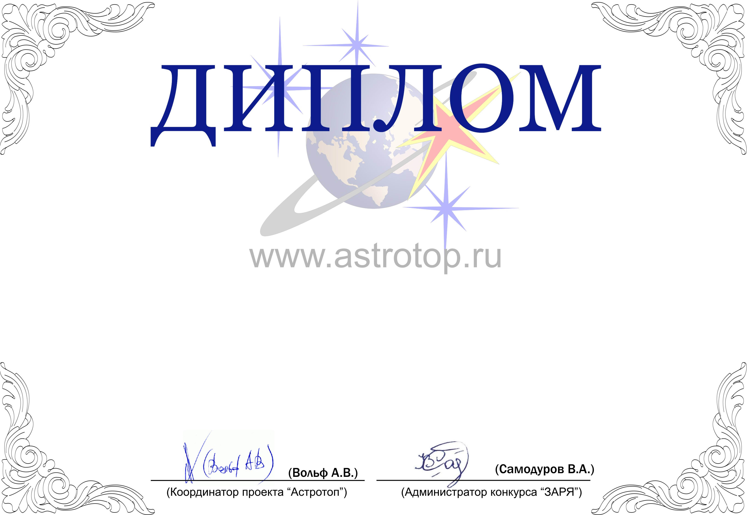

1011-AV-2011100379-1160300

I степени

ЗАРЯ-2010

Настоящим свидетельствует о том, что сайт
Астронет – http://www.astronet.ru/
занял 1-е место в номинации
«Сайт года»
конкурса «Звёзды АстроРунета и Я – 2010»

